問題:如何定位新北市公共自行車租賃系統(YouBike)

以下是操作流程

1. 首先是將netbeans打開 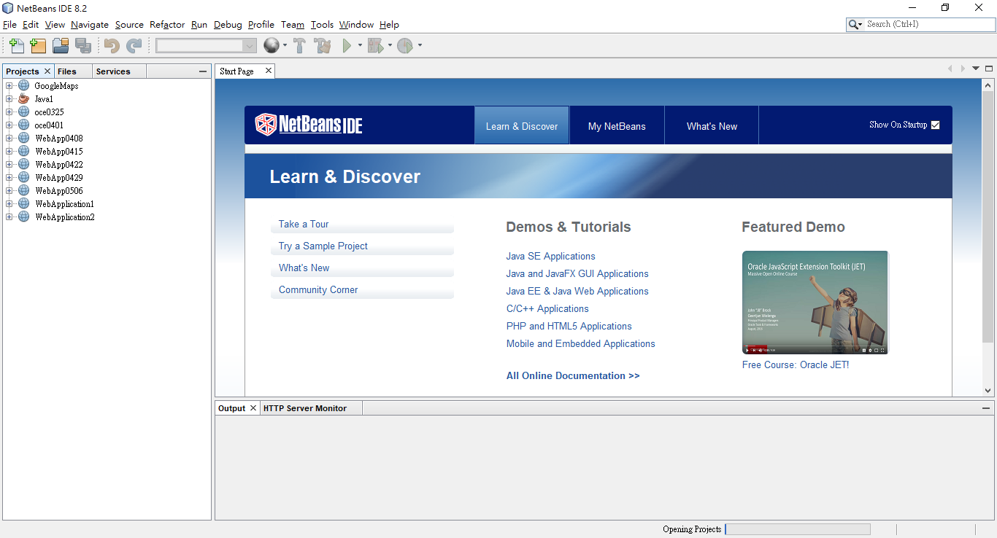
2. 設置**Tomcat 7.x**
3. 下載網址 <http://tomcat.apache.org/download-70.cgi>
4. 打開檔案總管，找到apache-tomcat-7.0.42.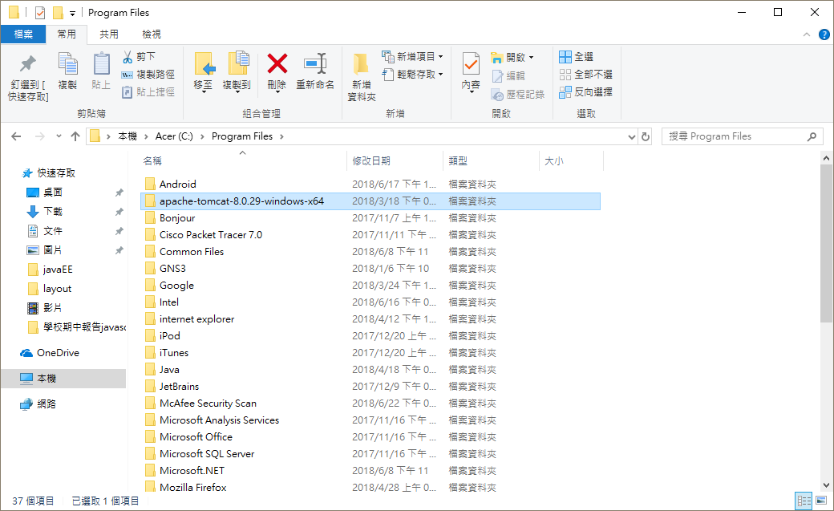
5. 點選進階，選環境變數，點選系統環境變數的新增，變數名稱鍵入CATALINA_HOME，變數內容鍵入C:\apache-tomcat-7.0.42，再點選OK 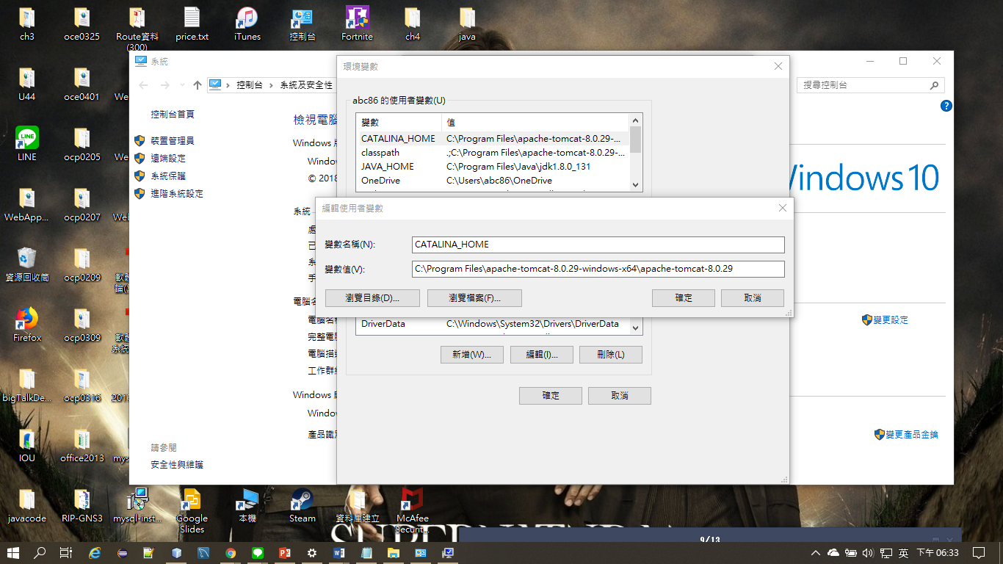
6. 變數名稱鍵入JAVA_HOME，變數內容鍵入C:\Program Files\Java\jdk1.7.0_XX，再點選OK 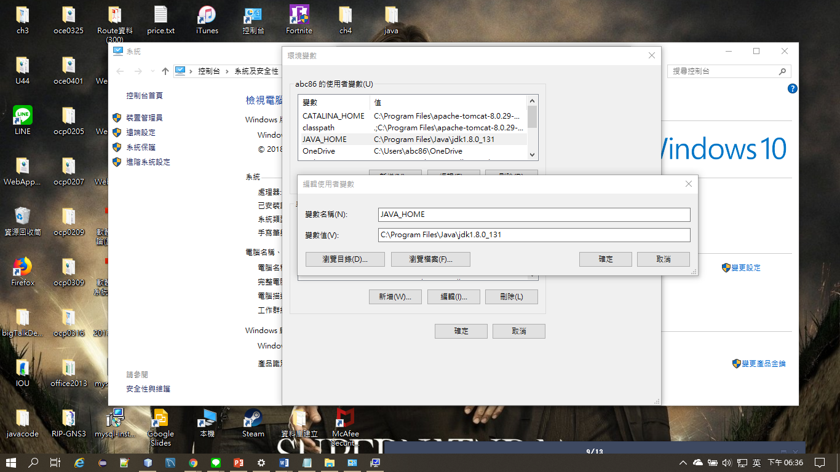
7. 點選下面方框中的path，點選下面一排（系統變數）的編輯，在原有的變數內容後面，鍵入C:\Program Files\Java\jdk1.7.0_XX \bin; 再點選OK 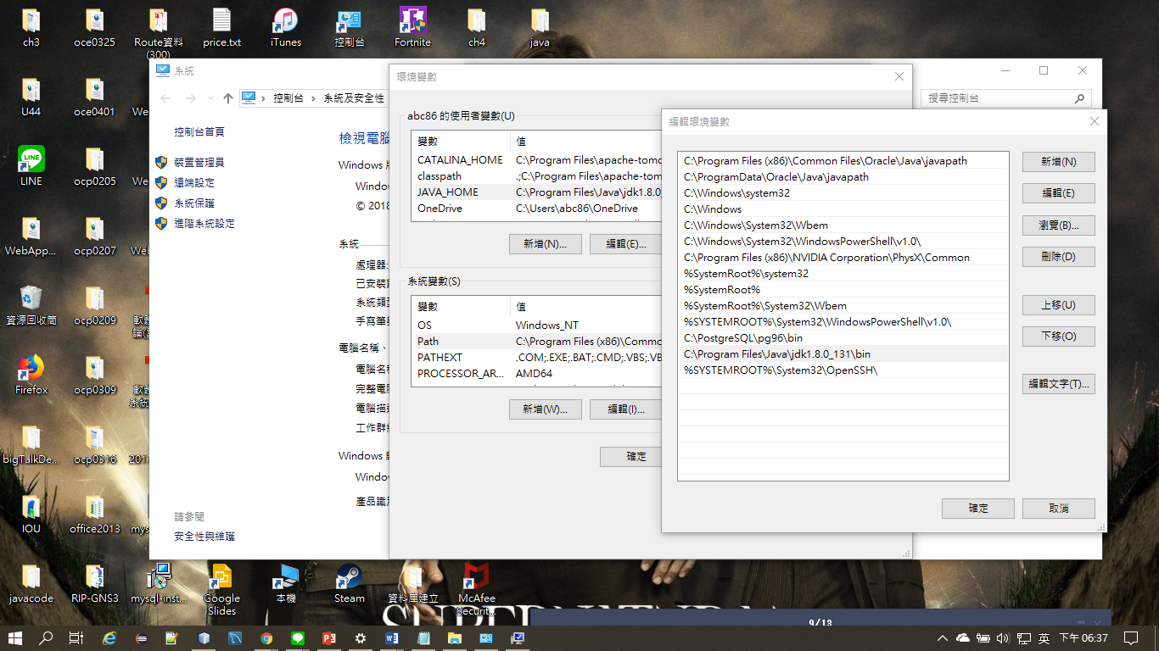

3 使用netbeans查看使否有Apache Tomcat 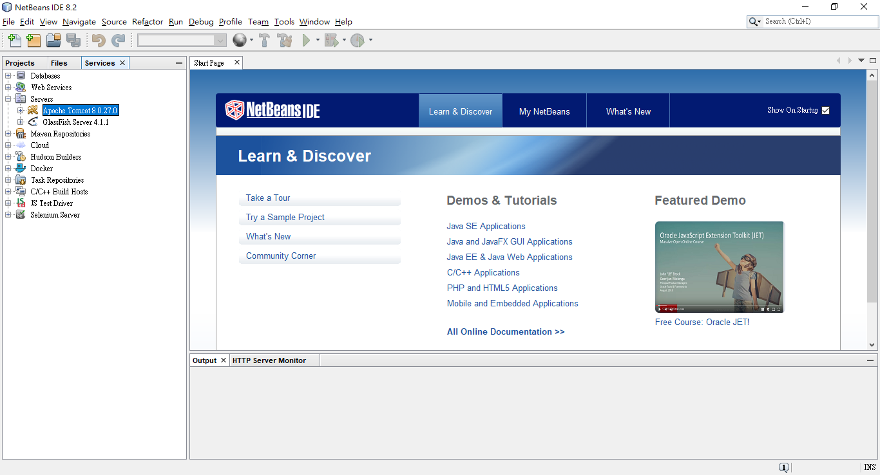

4 製作北區的youbike定位

1 先製作出圖片呈現的大小 以台灣為例: (1)

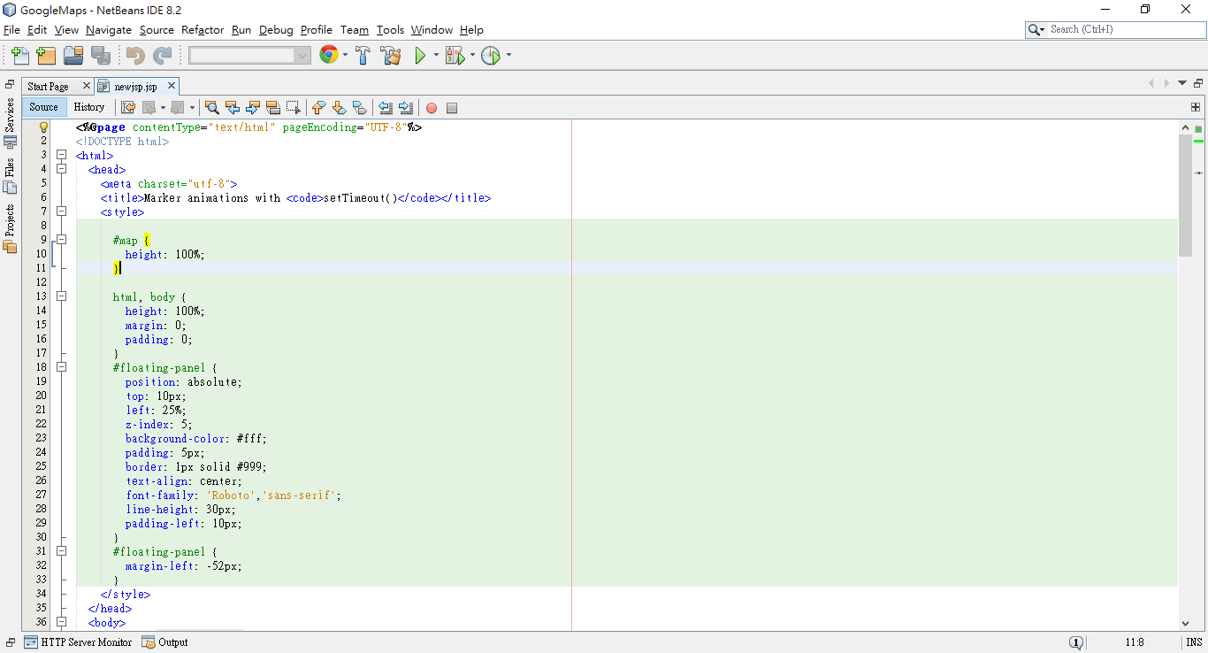

設定經緯度和設定位置 (2)

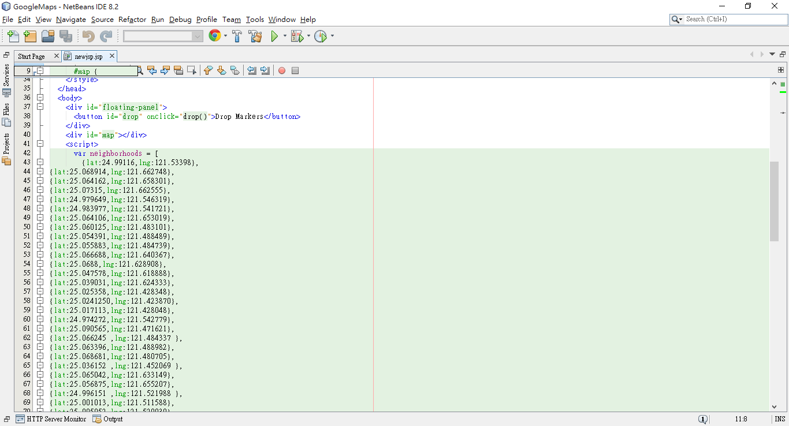

在設定能使位置跳出的Button 是使用Marker animations with setTimeout()

的方法 (3)

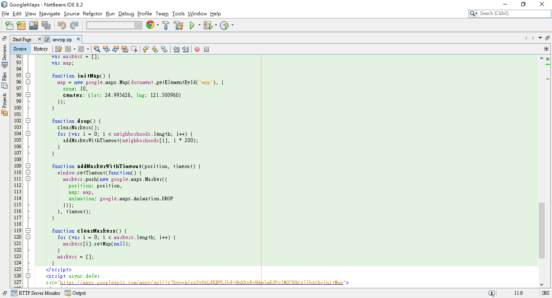

5 呈現台灣的Maps 和 要標示出的北區youbike位址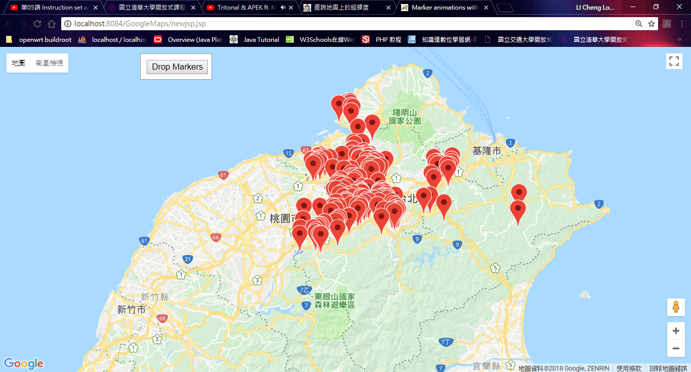

開放式資料來源: https://data.gov.tw/dataset/61725

6 心得:就是以北部來說大不分市落在新北市，反而信義區、台北101那附近比較少，所以這樣的分布看來的確以台北市來說交通市比較方便的有捷運、公車、火車，又有youbike，所以台北生活交通不是問題，所以反而準備要進入桃園的時候又沒有了，然而在資料處理上還是有一些困難，在資料統整時處理經緯度時因為大部分是使用JSON的資料格式，所以要將經緯度分開抓出，會花費一些時間，反在處理資料相容的問題變得不那麼困難，因為使用JSP(java server packages)可使用兩種不同的格式混和，這就是動態網頁的特點!!!

討論: 以javascript的語言來說並沒有一定要的使用的工具，最主要是網頁程式結合傳統的程式語言ex c c# java…. ， 網頁又可分為前端和後端，所以今天要討論的是後端連前端的應用，如何將資料連到前端去呈現，如果今天是格式的呈現方式，那就好辦了，寫好值和要設定的資料庫，但是以散亂的資料模式，要如何將資料連入前端呈現要的格式，又是另一回事………